JERUSALEN, CIUDAD DE DAVID

http://es.wikipedia.org/wiki/Jerusal%C3%A9n

Jerusalén
יְרוּשָׁלַיִם
أورشليم القدس
Jerusalén³ (en hebreo יְרוּשָׁלַיִם Yerushaláyim (?·i); en árabe القُدس al-Quds (?·i)) es la capital de Israel y su ciudad más grande y poblada, con 773.000 residentes en un área de 125,1 kilómetros cuadrados si se incluye Jerusalén Este.¹ Situada en los montes de Judea, entre el mar Mediterráneo y la ribera norte del mar Muerto, se ha extendido bastante más allá de los límites de la Ciudad Vieja.  El estatus de la parte oriental de la ciudad, conquistada en 1967 por Israel, se encuentra disputado, ya que en este sector —referido habitualmente como Jerusalén Este o Jerusalén Oriental, que incluye la Ciudad Vieja— es donde la Autoridad Nacional Palestina pretende establecer la capital de su futuro Estado.  Israel discute las reclamaciones palestinas y, tras la Guerra de los Seis Días, considera la ciudad como un todo unificado y un mismo municipio, declarándola como su capital "eterna e indivisible" mediante la Ley de Jerusalén en 1980. Esta anexión no es reconocida por la mayoría de la comunidad internacional,⁴ y en señal de protesta por este acto unilateral los Estados miembros de las Naciones Unidas acabaron por trasladar sus embajadas a Tel Aviv | 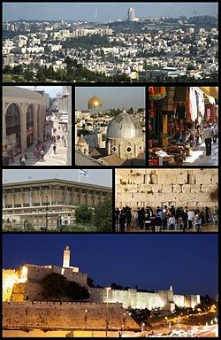

"Y Dios dijo: Toma ahora a tu hijo, tu único hijo, al que tanto amas, a Isaac, y ve a la tierra de Moria (Jerusalén), y ofrécelo allí en holocausto sobre uno de los montes (Monte del Templo) que yo te indicaré." (esis 22:2).

Jerusalén es una de las ciudades más antiguas del mundo, habitada por los jebuseos antes de la llegada de las tribus hebreas a Canaán a principios del siglo XIII a. C. Fue la antigua capital del Reino de Israel y del Reino de Judá, y siglos más tarde del reino franco de Jerusalén. Es considerada una ciudad sagrada por tres de las mayores religiones monoteístas: el judaísmo, el cristianismo y el islam

Patrimonio de la Humanidad. Unesco en 1981.

Origen etimológico

Origen preciso del nombre hebreo (יְרוּשָׁלַיִם Yerushalayim) es incierto y los académicos ofrecen distintas interpretaciones. Algunos afirman que procede de las palabras hebreas yeru (ירו), (casa) y shalem o shalom (שלם', paz), por lo que Jerusalén significaría literalmente «casa de la paz». Otra interpretación dice que podría hacer referencia a Salem, un antiguo nombre de la ciudad, que aparece en el Génesis.

El nombre árabe es Al-Quds (القدس), que significa lo sagrado, o más raramente Bayt al-Maqdes (بيت المقدس), Casa de lo Sagrado. El Estado de Israel utiliza frecuentemente como denominación en árabe el nombre arcaico en el árabe coránico Urshalim (أورشليم), que no tiene uso en la lengua hablada y muy escaso en la escrita, o la forma mixta Urshalim Al-Quds'(أورشليم القدس).

El gentilicio en español del habitante de Jerusalén es jerosolimitano o hierosolimitano.

Historia

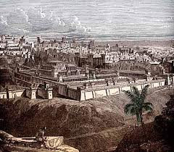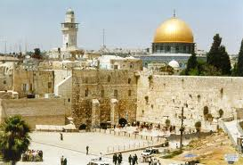

En el siglo XI a. C. el rey judío David conquistó la ciudad de Jebus, bastión del pueblo jebuseo, uno de los que habitaban Canaán. El bastión estaba fortificado con sólidos muros que lo rodeaban. El rey David se instaló allí y la renombró Ir David (La ciudad de David). Este lugar está ubicado actualmente al sudoeste de la actual Ciudad Vieja y es llamado la Colina Ophel. Fue descubierto y excavado por la Palestine Exploration Fund entre 1923 y 1925.

El hijo de David, Salomón, extendió la construcción de los muros y además edificó el templo que llevó su nombre. La ciudad pasó a llamarse Ir Salomón (la Ciudad de Salomón) llamada en la Biblia, Jerusalén. A la muerte de Salomón hacia el 962 a. C. acaeció un cisma en el pueblo judío y se formaron dos estados: Israel, con capital en Samaria y Judá, cuya capital era Jerusalén.

La ciudad resistió a través de los años los ataques de sus poderosos vecinos, pasando también por diversas etapas de vasallaje hasta el año 587 a. C. durante el reinado del último rey de Judá, Sedecías, cuando fue conquistada y arrasada por el rey Nabucodonosor II. El reino de Judá pasó a ser una provincia del Imperio Babilónico (o Imperio Caldeo) y la mayoría de la clase regente judía sería enviada al destierro en Babilonia.

En el año 537 a. C. el rey persa Ciro II el Grande conquistó el Imperio Babilónico y permitió el regreso de las comunidades judías deportadas, a la provincia de Judá; éstas regresaron a Jerusalén y reconstruyeron la ciudad y el Templo de Salomón.

En 332 a. C. Alejandro Magno conquistó el Imperio persa y la ciudad no sufrió destrucciones. A la muerte de Alejandro, Judá (o Judea) y Jerusalén pasaron a formar parte del Imperio seléucida, el que a su vez sería anexado al Imperio romano el 64 a. C. por el general romano Cneo Pompeyo Magno, después de derrotar a dicho Imperio. Jerusalén sufrió el asedio y la conquista romana, con su anexión al Imperio.

El año 21 a. C. el rey Herodes el Grande restauró la ciudad y el Templo, existiendo aún en pie una parte llamada el Muro de las Lamentaciones, de gran importancia en la religión judía.

La ciudad de Jerusalén se recobró durante el mandato del general Marco Vipsanio Agripa, que ordenó la construcción de un nuevo muro llamado la Tercera Muralla, permaneciendo la ciudad bajo la administración de una elite religiosa, los asmoneos, cuando ocurrió una revuelta judía que implicó nuevamente el asedio romano a Jerusalén, y la toma y destrucción de la ciudad el año 70 d. C. realizada por el general romano Tito Flavio Sabino Vespasiano.

Alrededor del año 135, el emperador Adriano decidió reconstruir la ciudad con el nombre de Aelia Capitolina, lo que provocó una nueva revuelta entre los judíos, que terminó en 135 con la victoria romana y la expulsión y exilio de la mayor parte del pueblo judío, conocida como la Diáspora. El territorio de Judea pasó a ser la provincia romana de Siria Palestina o Palestina.

El destino de Jerusalén siguió ligado a sucesivas conquistas y conflictos, formando parte del Imperio Romano de Oriente o Imperio bizantino, dentro del cual fue una de las cuatro sedes de importancia religiosa doctrinal del cristianismo, junto con Constantinopla, Antioquía y Alejandría.

El año 326, el emperador Constantino I el Grande mandó a levantar la Iglesia del Santo Sepulcro, que se constituyó en uno de los principales lugares religiosos del cristianismo.

El año 614 el Imperio sasánida conquistó la ciudad, rigiéndola hasta el año 638, siendo desplazado por la expansión musulmana que ocupó la ciudad incorporándola al Califato Omeya de Damasco, al califato Abbasí y al Imperio otomano sucesivamente.

Entre los años 687 y 691 se construyó la Cúpula de la Roca. En 710 se terminó de erigir la Mezquita de Al-Aqsa. Ambos templos son importantes puntos religiosos de la religión musulmana.

En 1095 el papa Urbano II predicó en el Concilio de Clermont la Primera Cruzada dirigida a conquistar Jerusalén de los musulmanes. El noble francés Godofredo de Bouillón logró este cometido y luego de efectuar una masacre conquistó la ciudad y creó el Reino de Jerusalén del cual fue su hermano Balduino I, el primer gobernante con el título de Rey de Jerusalén. Durante los siguientes años la presencia de las Órdenes Militares cristianas fue intermitente en la ciudad, alternado con la presencia de tropas musulmanas, entre los cuales se distinguió Saladino, que asedió y conquistó definitivamente la ciudad en el año 1244.

Las murallas de Jerusalén fueron destruidas y reconstruidas muchas veces. Las actuales murallas fueron levantadas en 1538 por el sultán otomano Solimán el Magnífico y continuó bajo dominio otomano hasta el final de la Primera Guerra Mundial.
Las murallas tienen una extensión aproximada de 4,5 km y su altura varía entre los 5 y 15 m, con un espesor de 3 m. Tienen 43 torres de vigilancia y 11 puertas, de las cuales sólo 7 están abiertas.

Antigüedad

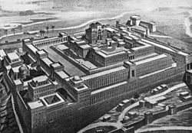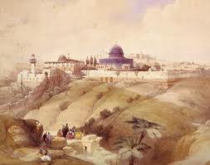

Reconstrucción del Templo de Salomón.

Pruebas cerámicas indican la ocupación de Ophel, dentro de lo que es actualmente Jerusalén, tan temprano como en la Edad de Cobre, cerca del cuarto milenio antes de Cristo,⁵ ⁶ con evidencia de un asentamiento permanente en los primeros siglos de la Edad del Bronce temprano c. 3000-2800 a. C. Ann Killebrew demostró que Jerusalén era una ciudad grande y amurallada en las etapas MB IIB y IA IIC (entre 1800-1550 y 720-586 a. C.), durante la Edad de Bronce Tardío y las edades IA I y IIA/B Jerusalén era un pueblo sin amurallar y relativamente insignificante.
Los escritos más tempranos que hacen referencia a la ciudad son los agrupados en los Textos de Execración de Berlín y Bruselas (c. siglo XIX a. C., se refieren a una ciudad llamada Roshlamem o Rosh-ramen) y en las Cartas de Amarna (c. siglo XIV a. C., se refieren a Urusalem "ciudad de paz")

Algunos arqueólogos, incluyendo a Kathleen Kenyon creen que Jerusalén fue una ciudad fundada por un pueblo semítico occidental, con asentamientos organizados alrededor del siglo XXVI a. C.⁹ De acuerdo a una tradición judía, Jerusalén fue fundada por Sem y Eber, ancestros de Abraham. Según el relato bíblico, Melquisedec (rey justo) era el rey de Salem, sacerdote de Dios y presentó pan y vino a Abraham, quien era un arameo nómada (Deuteronomio 26:5), y lo bendijo y a su vez Abraham le dio diezmo (Génesis 14:18-20); Salem es identificada con Jerusalén (Salmo 76:2). Los jebuseos controlaban la ciudad (Jebús) hacia el siglo XI a. C., cuando David la conquistó (2Samuel 5:6-10). El hallazgo por Kathleen Kenyon de muros jebuseos y davídicos de la antigua Jerusalén,¹⁰ así como excavaciones más recientes de la Gran estructura de Roca tienden a ser interpretadas por los arqueólogos como corroboraciones de los textos bíblicos sobre la conquista de la ciudad jabusea por David.

En torno al año 1004 a. C. el rey David de Israel y de Judá conquistó Jerusalén a los jebuseos por medio de un contingente enviado a través de un manantial subterráneo, y la convirtió en capital de su reino unificado. Su hijo Salomón construyó en pocos años el Templo de Jerusalén, destinado a contener el Arca de la Alianza y las Leyes que Yahvé otorgó a Moisés en dos tablas de piedra en el Monte Sinaí. Éste sería el único templo que permitiría la ley religiosa hebrea consagrado al culto yahvista, si bien parece que existió otro templo en la isla Elefantina, en el curso medio del río Nilo, fundado en torno al 650 a. C. por una comunidad judía emigrada antes del reinado de Josías (640-609 a. C.).

Tras la separación de Israel y Judá en el 922 a. C., Jerusalén pasó a ser la capital del reino de Judá. Tras diferentes avatares en su historia, en las que ejerció de capital del reino independiente de Judá, conoció posteriormente distintas etapas de dominación extranjera, primero bajo la influencia de los asirios, que sometieron al reino de Judá al pago de tributo, y luego directamente por los babilonios (597-546 a. C.) que toman la ciudad y la arrasan, destruyendo el Templo, en Julio del 587 a. C.; después estuvo sometida a los persas (546-332 a. C.), los macedonios (332-312 a. C.) y por sus herederos los seléucidas (312-130 a. C.). Desde este momento, bajo el gobierno de los asmoneos conocería un periodo de relativa independencia, si bien sería conquistada, junto con todo el reino, por las tropas romanas de Pompeyo en el 64 a. C.

A partir del año 33 aproximadamente existió una iglesia cristiana creciente en Jerusalén, donde además se celebró el denominado Concilio de Jerusalén alrededor del año 49.

En el año 66 tuvo lugar una revuelta de los judíos que supuso el asedio y la toma de la ciudad por Tito en el año 70, junto con la segunda destrucción del Templo de Jerusalén. El proyecto de reconstrucción de Adriano como una ciudad completamente romana (Aelia Capitolina) supuso una nueva revuelta de los judíos entre los años 132 y 135, dando inicio así a la definitiva Diáspora judía.

[editar] Edad Media y Moderna

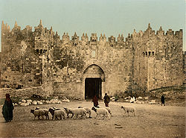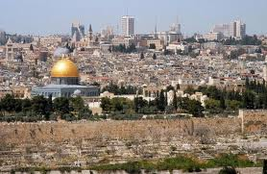
La Puerta de Damasco hacia 1900.

La ciudad permaneció bajo el control del Imperio Romano de Oriente hasta la expansión musulmana en el siglo VII, para después ser conquistada en 1099 por los ejércitos cristianos que promovieron las Cruzadas, creándose el Reino de Jerusalén. Tras el desastre en los Cuernos de Hattin (1187), Saladino tomó la ciudad nuevamente ese mismo año y, salvo un pequeño intervalo de nueva dominación cristiana entre 1228 y 1244, los cruzados no volvieron a tomar la ciudad.
Tras la dominación mameluca, los turcos otomanos se hicieron con su control a partir del año 1517. La muralla que hoy rodea la Ciudad Vieja fue construida a principios de este período por el sultán Suleimán el Magnífico. Estas murallas cuentan con ocho puertas. Siete están abiertas y una permanece sellada. Las cuatro puertas principales: la Puerta de Yafo, de Damasco, de los Leones y la Puerta de Sion - fueron construidas de acuerdo a los cuatro puntos cardinales , y se dirigen hacia las principales ciudades del país.

La Puerta Dorada, la única que está sellada, es llamada en hebreo y árabe la "Puerta de la Misericordia". De acuerdo a la tradición judía, por esta puerta el Mesías entrará en Jerusalén.

Época Contemporánea

A mediados del siglo XIX Jerusalén comienza a expandirse fuera de las murallas. En la década de 1860 se fundaron los primeros barrios exteriores a las murallas, Mishkenot Shaananim y Imin Moshé, con la donación del filántropo Moisés Montefiori. Montefiori mandó construir en la zona siete molinos de viento —hoy en día quedan sólo dos—, para incentivar a los pobladores a salir de las murallas y sumarse a los nuevos barrios. Con la creación del movimiento sionista y las grandes olas inmigratorias de judíos que comenzaron a finales de siglo, Jerusalén se expandió aún más. En 1925 fue fundada la Universidad Hebrea de Jerusalén en el Monte Scopus, con la clase inaugural dictada en alemán por Albert Einstein.

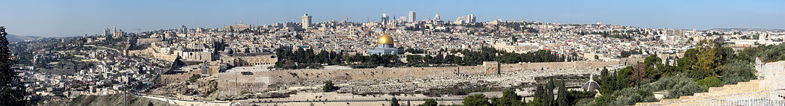

Panorámica actual de Jerusalén desde el Monte de los Olivos.

En 1917 los ejércitos británicos desplegados en Egipto, liderados por el general Allenby, avanzaron por la costa oriental del mar Mediterráneo, tras vencer la fuerte resistencia turca en el marco de la Primera Guerra Mundial. Finalizada la contienda, la Sociedad de Naciones otorgó el territorio al Reino Unido en calidad de Mandato. Los británicos no pudieron calmar las crecientes hostilidades entre la población civil judía y árabe.

Los grupos paramilitares judíos se opusieron al régimen británico, puesto que reclamaban un estado judío independiente y la libre entrada de refugiados judíos de Europa, perseguidos por la Alemania Nazi. La tensión entre británicos y judíos aumentó tras el final de la Segunda Guerra Mundial, al terminar la colaboración entre judíos y británicos en la lucha contra los nazis, y al agravarse las restricciones británicas a la inmigración judía, fijadas en el "Libro Blanco". El 22 de julio de 1946, la organización Irgun, liderado por Menahem Beguin, atacó el ala sur del Hotel Rey David, donde se encontraba la base del Secretariado Británico, sede del mando militar y la División de Investigación Criminal (sección especial de la policía), que se saldó con 91 muertos, 17 de ellos judíos, en uno de los mayores atentados ocurridos en el Mandato Británico de Palestina.
Los británicos se retiraron el 14 de mayo de 1948, si bien el territorio fue sometido previamente a una partición aprobada por la Asamblea General de la ONU, el 29 de noviembre de 1947, en la que se establecían dos estados, uno árabe y otro judío, quedando la ciudad de Jerusalén internacionalizada. La propuesta fue aprobada por las autoridades judías pero rechazada por las autoridades árabes.

La partición nunca se llevó a cabo a efectos reales, debido a la confrontación civil que se producía en esos momentos, y a la posterior Guerra de Independencia de Israel (1948), durante la cual Jerusalén fue sometida a un intenso asedio por parte de las tropas árabes. La ciudad quedó dividida en dos: la parte oeste quedó del lado israelí, mientras que la parte este quedó en manos de Jordania, incluyendo la Ciudad Vieja, pero con excepción de un enclave israelí en el Monte Scopus, donde se encontraba la Universidad Hebrea y el Hospital Hadasa, instituciones que suspendieron sus actividades en esa zona hasta después de la Guerra de los Seis Días.

El esfuerzo militar que permitió mantener abierto el camino entre Tel Aviv y Jerusalén, para evitar que los barrios judíos de la ciudad cayeran en manos jordanas, llevó varios meses de intensas luchas, y fue uno de los que más vidas les costó a Israel en toda su historia.

LA JERUSALEN ACTUAL

La resolución 303 de la Asamblea General de la ONU, del 9 de diciembre de 1949, establece que: «La ciudad de Jerusalén se establecerá como un corpus separatum bajo un régimen internacional especial y será administrada por las Naciones Unidas».

Esta resolución es la misma que indica la partición del mandato británico en dos Estados, uno judío y otro árabe. David Ben Gurión, entonces líder de la comunidad judía y luego primer ministro de Israel, aceptó la propuesta, pero fue rechazada tanto por los palestinos como por los países árabes circundantes, dando origen a la Guerra de Independencia, que dejó a la ciudad separada, hasta su reunificación tras la Guerra de los Seis Días. En el año 2000, Yaser Arafat rechazó una propuesta de paz del Primer Ministro Ehud Barak que incluía dejar en soberanía palestina los barrios árabes conquistados en dicha guerra.

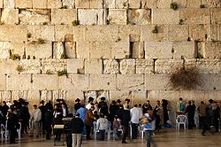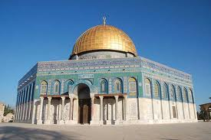

En Jerusalén Este se encuentra la Ciudad Vieja, con los principales lugares religiosos del cristianismo y el judaísmo —la Iglesia del Santo Sepulcro de los cristianos y el Muro de los Lamentos, único resto del Segundo Templo de Jerusalén de los judíos—, y el Monte del Templo o Explanada de las Mezquitas, lugar también sagrado para los musulmanes, situada tras el muro en el lugar donde antes se alzara el Templo de Salomón, con la Cúpula de la Roca como uno de los lugares destacados de la religión islámica, por ser considerado el lugar desde el cual Mahoma ascendió al cielo.

El Muro de las Lamentaciones.

La Ciudad Vieja está dividida en cuatro barrios, de mayor a menor, el barrio árabe, el barrio judío, el barrio cristiano, y el barrio armenio; el barrio judío fue expandido a partir de 1967.

En 1948, antes de la creación del Estado de Israel, la Ciudad Nueva tenía una extensión de 19,3 km², frente a 0,8 km² de la Ciudad Vieja. La propiedad árabe en ella era del 40%, la judía del 26,12% y las comunidades cristianas del 12,86%. Las propiedades del gobierno y la municipalidad eran del 2,9%, el resto (17,12%) correspondía a calles, carreteras y vías férreas. Como resultado del armisticio que siguió a la guerra de 1948, el 84% de la ciudad moderna pasó a ser parte del estado de Israel. En esos poco más de 16 km², la propiedad árabe era del 33,69% frente al 30% de propiedad judía.

Desde 1967, la nueva municipalidad surgida tras la Guerra de los Seis Días extendió los límites de la ciudad mediante la anexión de tierras de propiedad árabe del resto de Cisjordania.

Hoy la ciudad alberga a casi medio millón de habitantes judíos, de los cuales 180.000 son colonos en los asentamientos de Jerusalén Este.^{[cita requerida]} Los habitantes árabes de la ciudad suman 200.000, la gran mayoría de los cuales se negaron en el momento de la anexión israelí de su territorio a aceptar la ciudadanía israelí a cambio de jurar lealtad al estado judío,^{[cita requerida]} lo que indica el rechazo mayoritario a aceptar la soberanía israelí en la ciudad. Hoy día viven con el estatus de residentes permanentes lo que no les garantiza los mismos derechos que si poseyeran la ciudadanía israelí.

El estatus de Jerusalén sigue siendo uno de los puntos clave del conflicto palestino-israelí.

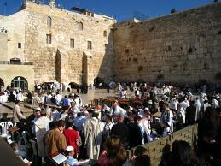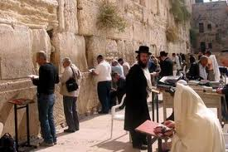
La Knesset hoy, el parlamento de Israel.

El 5 de diciembre de 1949, el entonces Primer Ministro de Israel, David Ben-Gurión proclamó a Jerusalén capital del Estado de Israel,¹³ y desde entonces todos los poderes del Gobierno israelí -ejecutivo, legislativo y judicial- están ubicadas allí, tales como la residencia del Presidente y del Primer Ministro de Israel, así como el Knéset, la Corte Suprema y otras instituciones gubernamentales.
Como resultado del armisticio de 1949 tras la Guerra de Independencia de Israel, la ciudad quedó dividida entre Israel y Jordania, y la capitalidad solo afectaba entonces a la parte occidental de la ciudad, que era administrada por Israel. Por su parte el rey Abdullah I de Jordania anexionó formalmente Jerusalén Oriental y Cisjordania al resto de su reino en 1950.¹⁴

En la Guerra de los Seis Días de 1967, Israel recuperó el sector oriental de la ciudad —la llamada Jerusalén Este— que estaba en manos de Jordania, anexionándola al resto del municipio. El 30 de julio de 1980, Israel englobó en su legislación nacional ambas partes, oriental y occidental, proclamándola como su "capital eterna e indivisible"¹³ mediante la Ley de Jerusalén.

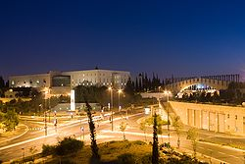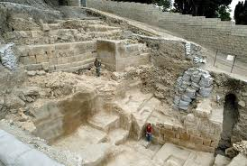
Corte Suprema de Israel.

En agosto de 1980, el Consejo de Seguridad de la ONU aprobó la Resolución 478, mediante la cual declaró nula la Ley de Jerusalén y aconsejó a sus estados miembros que situasen sus embajadas en Tel Aviv como medida de castigo por la anexión. La mayoría, con la excepción de los Países Bajos y 12 países hispanoamericanos, ya habían trasladado sus embajadas a Tel Aviv antes de aprobarse dicha resolución. El Salvador anunció el 25 de agosto de 2006 su traslado a Tel Aviv. Paraguay y Bolivia mantienen las suyas en el suburbio jerosolimitano de Mevasseret Zion.¹⁶ En cuanto a los Estados Unidos, su Congreso aprobó una ley en 1995 que declaraba que «Jerusalén debe ser reconocida como la capital del Estado de Israel; y la Embajada estadounidense en Israel deberá establecerse en Jerusalén no más tarde del 31 de mayo de 1999». El traslado, sin embargo, todavía no se ha llevado a efecto.

Lugares santos para el judaísmo, cristianismo e islam

Jerusalén es considerada una ciudad sagrada por las tres grandes religiones monoteístas: el judaísmo, el cristianismo y el islam. Para el judaísmo es allí donde el rey David estableció la capital del Reino de Israel y lugar de asentamiento del Arca de la Alianza, y donde su hijo Salomón construyó el Templo, hacia donde deben dirigirse las plegarias; para el cristianismo es allí donde predicó Jesús, fue crucificado y resucitó; el islam recoge de estas religiones el carácter sagrado de la ciudad, a la que miraban los primeros musulmanes al rezar, antes de pasar a hacerlo de cara a La Meca.

Añadir, además, que desde que Israel conquistara la Ciudad Vieja de Jerusalén en 1967, ésta goza de plena libertad religiosa para todas las confesiones.

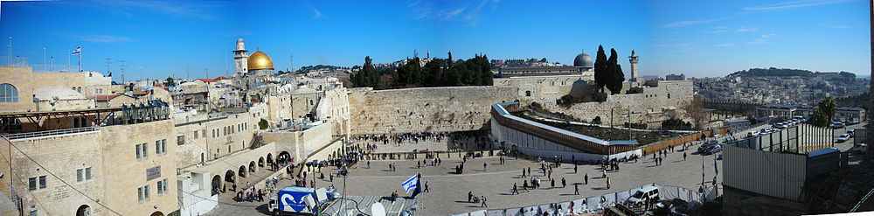
El Monte del Templo, sitio del Muro de los lamentos y del Domo de la Roca, santuarios para el judaísmo y el islam, respectivamente.

Según la religión judía

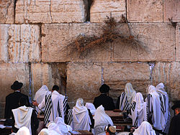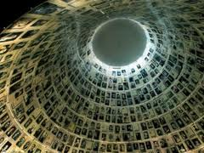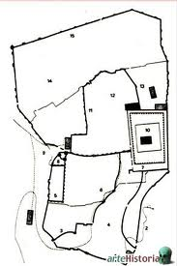
Fieles judíos rezando en el Kotel HaMaaravi.

Jerusalén es la más sagrada de las ciudades del judaísmo, así como el epicentro espiritual del pueblo judío desde el siglo X a. C., cuando el sitio fue escogido por el Rey David para el emplazamiento del Templo Sagrado. En 1840 la comunidad judía constituyó el mayor grupo religioso de la ciudad y desde 1880 en adelante conforma la mayoría dentro de la misma.

La ciudad de Jerusalén se encuentra en una categoría especial en la ley religiosa judía. Específicamente, los judíos que se encuentran fuera de Jerusalén oran hacia su dirección, y el Ma'aser Sheni, el Révai y los Primeros Frutos debe ser consumidos en Jerusalén. Cualquier expansión de la ciudad para estos fines deben ser aprobados por el Sanedrín. Cuando el Templo de Jerusalén fue levantado, Jerusalén observaba las leyes especiales relativas a las cuatro especies en Sucot, y el Shofar en Rosh Hashaná.

Desde hace mucho tiempo Jerusalén ha sido incorporado a la conciencia religiosa judía. El pueblo judío ha estudiado la lucha por el Rey David de la conquista de Jerusalén y su deseo de construir el templo judío, como se describe en el Libro de Samuel y el Libro de los Salmos. Muchos de los anhelos del Rey David sobre Jerusalén se han adaptado en oraciones y cantos populares.

Jerusalén aparece en el Tanaj (Biblia Hebrea) 669 veces y Sion (que por lo general significa Jerusalén, así como Tierra de Israel) aparece 154 veces. En el judaísmo se considera la Ley escrita, la base de la Ley Oral (el Mishná, el Talmud y el Shulján Aruj) estudiado, practicado y atesorado por el pueblo judío y el judaísmo durante tres milenios. El Talmud desarrolla en profundidad la conexión judía con la ciudad.

El Muro de las Lamentaciones es el lugar más importante para los judíos. Último remanente del templo judío construido por Herodes sobre las ruinas del templo de Salomón. Comprende el Muro Occidental, sección principal del Muro, ubicado en el vecindario judío de la Ciudad Vieja; y el Pequeño Muro, extensión del Muro Occidental, ubicado en un vecindario árabe, es lugar de oración para los judíos de distintas corrientes. El Templo fue construido en el lugar en el que, según la tradición judía, Abraham se aprestó a sacrificar a su hijo, Isaac.

El Monte del Templo (donde hoy se encuentra el Domo de la Roca y la Mezquita de Al-Aqsa) es considerado el lugar más sagrado, ya que en él se encontraba el Sancta Sanctorum, donde se alojaban las Tablas de la Ley. Durante el inicio de la Edad Media la zona al frente del Muro de las Lamentaciones fue usada como basurero, es por esto que la Puerta cercana al Muro se llama "Puerta Dung o Dung Gate".²⁰ En el siglo XVI, el Sultán Suleiman II descubrió la ubicación del Muro e hizo limpiar la zona.²¹ ²² ²³

Según el cristianismo

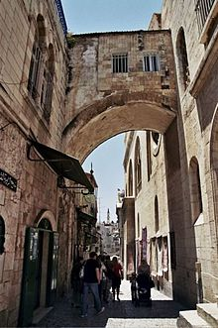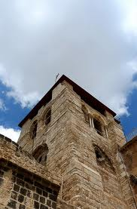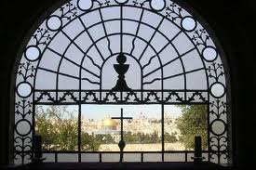

Ecce Homo arco en la Vía Dolorosa, Ciudad Vieja de Jerusalén.
- Iglesia del Santo Sepulcro: Allí está el Calvario donde fue crucificado Jesús, así como el "Sepulcro del Salvador". Es el lugar más santo del cristianismo.
- Cenáculo: Habitación del piso alto donde Jesús celebró la Última Cena, y donde se apareció a los apóstoles y donde estos recibieron el Espíritu Santo en Pentecostés.
- Basílica de las Naciones o de la Agonía: Ubicada en el Monte de los Olivos, donde Jesús pasó sus últimos momentos antes de ser detenido.
- Iglesia del Dominus Flevit: Desde allí, Jesús contempló la ciudad santa y lloró por ella en el Domingo de Ramos.
- Iglesia del Padre Nuestro: Lugar donde Jesús enseñó esa oración a los discípulos.
- San Pedro in Gallicantu: Iglesia que recuerda el lugar donde estaba la casa de Caifás donde fue juzgado Jesús y donde fue negado por Pedro.
- Litostrotos: Pavimento de la antigua Fortaleza Antonia de los romanos donde Jesús fue coronado de espinas y ultrajado por los soldados romanos.
- Vía Dolorosa: Camino que siguió Jesús con la cruz desde la Fortaleza Antonia hasta el Calvario. En él están marcadas las estaciones, estando las últimas en la Basílica del Santo Sepulcro.
- Abadía de Hagia María o de la Dormición: Recuerda el lugar donde según la tradición cristiana tuvo lugar la dormición de la Virgen, rodeada por los apóstoles. En su cripta se halla una imagen de la Virgen Yacente.
- Iglesia de Santa Ana: En el lugar donde se halla, de acuerdo a la tradición cristiana, nació la Virgen María.
- Edículo de la Ascensión: Lugar desde el cual Jesús subió al cielo.

Según la religión musulmana

- La Cúpula de la Roca: El más importante templo musulmán en Jerusalén. Ubicado en el centro del Monte del Templo, es un santuario —no una mezquita— construido entre los años 687 y 691 por el noveno califa, Abd al-Malik, alrededor de la roca en la que Abraham estuvo a punto de sacrificar a su hijo Isaac y desde la cual Mahoma, según la tradición islámica (Sura 17 del Corán), en un sueño que relata "desde la Mezquita Sagrada (de La Meca) hasta la Mezquita Lejana", sin mencionar Jerusalén, ascendió hasta el trono de Dios en el curso de un viaje nocturno a la ciudad desde Medina.
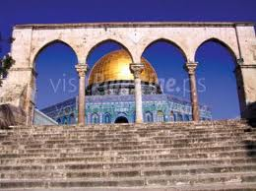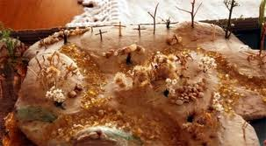

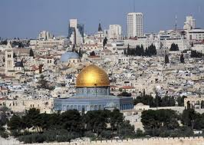
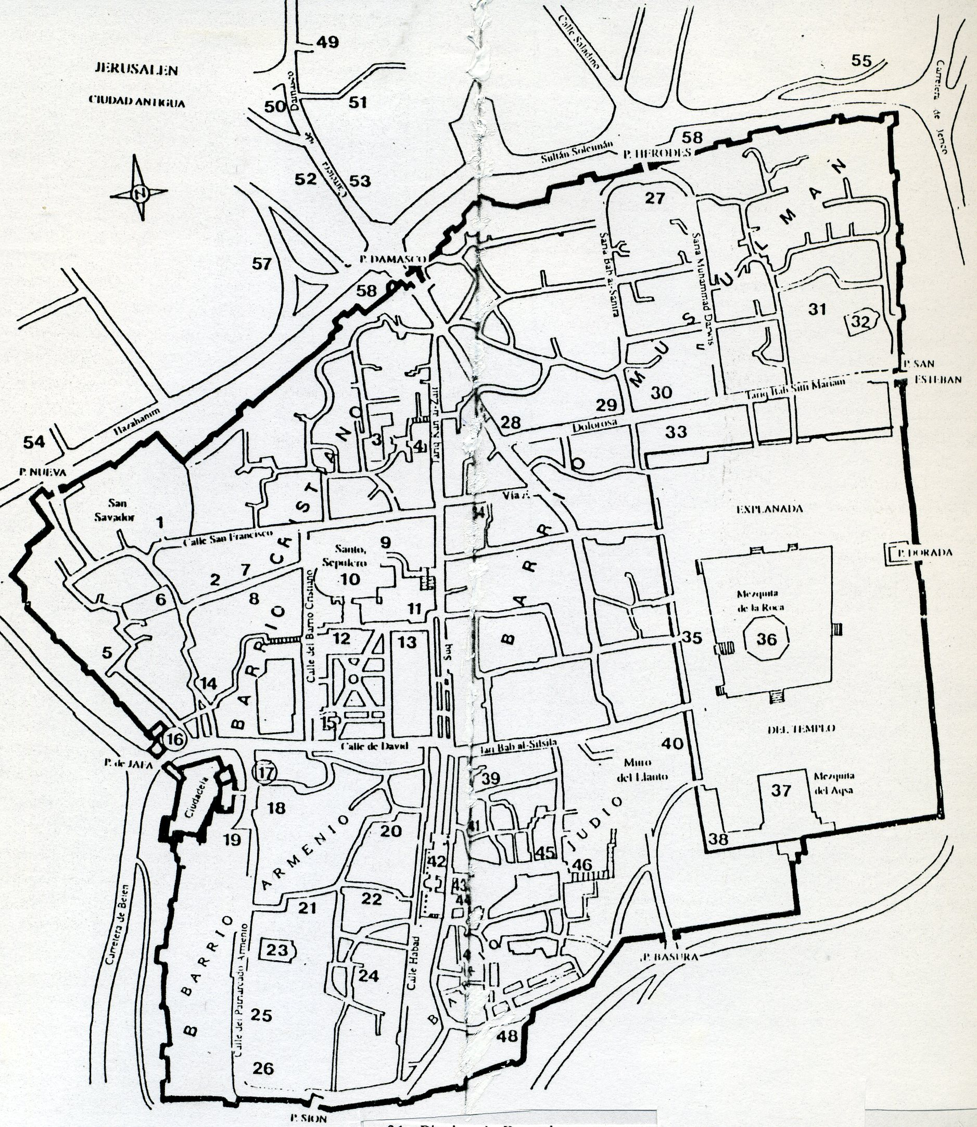

Barrio Cristiano

1. Convento Parr. Salvador.
2. Museo Arqu. Griego.
3. Colegio Español.
4. Dom Polski (Hospedería
religiosas polacas).
5. Patriarcado Latino.
6. Casa Nova (Hosp franc)
7. Patriarcado Griego
Ortodoxo.
8. Monasterio gr. ortodoxo.
9. Monasterio copto.
10. Basílica Sto Sepulcro.
11. Monasteriohospedería S. Alejandro.
12. Mezquita de Omar.
13. Iglesia lut. Redentor.
14. Patriarcado Griego
Católico Melquita.
15. Iglesia de S. J Bautista.
16. Of. Información
y Turismo.

Barrio Armenio

17. Centro Cristiano
de Infomiación.
18. Iglesia de Cristo.
19. Policía.

20. lglesia de San Marcos
(Siria ortodoxa).
21. San Teodoro.
22. Museo Folclórico.
23. Catedral Santiago Ap.
24. Convento de S. Jorge.
25. Biblioteca Armenia.
26. Museo Armenio.

Barrio Musulmán

27. Hospedería hindú.
28. Hospedería austríaca.
29. Convento y Hospedería del Litóstrotos. Excava-
ciones arqueológicas.
30. Flagelación. Estudio Bíblico Franc. Museo
31. Piscina de Betesda.
32. Iglesia de Sta. Ana
(PP. Blancos).
33. Torre Antonia,
escuela musulmana.
34. Iglesia de Sta. Verónica.
35. Puerta de Qatanin. .
36. Mezquita de la Roca.
37. Mezquita de El Aqsa.
38. Museo Islámico.

Barrio Judío

39. Restos torre S. VII aC
40. Muro del Llanto.
41. Muro antiguo.
42. Restos del Cardo
Máximo bizantino.
43. Sinagogas de Hurva y Maimónides del S. XVI .
44. Mezquita Jamí Kabir
45. Casa quemada.
46. Ruinas iglesia Sta. Mª
47. Sinagogas Sefarditas.
48. Restos de la Nea de Justiniano ( Sta. María).

Fuera Muralla, lado norte

49. Escuela Bíblica
50. Estación autobuses.
5l. Tumba del Jardín.
52. Hospedería de Hnas. Franciscanas de María.
53. Colegio Smith.
54. Centro Ntra. Sra.
de Jerusalén
55. Museo Arqueológico
(Rockeffeler).
56. Estación autobuses
57-58 Taxis.

